Levelezős Történelem Verseny
- forduló
Kedves Versenyző!
A feladatok figyelmes értelmezése, megoldása jobb teljesítményt eredményez.
Ezeket tartsátok szem előtt és dolgozzatok alaposan!
Jó munkát kívánunk!
A szervezők

Név:
Cím:
Iskola, évfolyam:
E-mail cím:
Történelem tanár neve:

„Cum Deo pro patria et libertate”
1. Válaszolj a kérdésekre!
A híres latin jelmondat magyar jelentése: …………………………………………………….
Mi látható a képen?
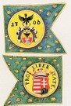
………………………………………………………..
Mi díszíti az egyik-egyik (a két) oldalát?
………………………………………………………..
……………………………………………………….
………………………………………………………..
………………………………………………………..

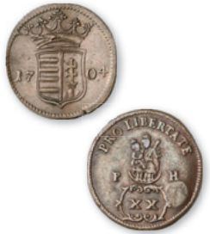
Hogyan nevezték II. Rákóczi Ferenc 1704-ben kibocsátott váltópénzét?

Mi a jelentése?
Milyen anyagból készült?

Melyik francia és orosz uralkodó volt a fejedelem kortársa?

9 pont/

2. Jelöld az időszalagon évszámokkal a következő eseményeket (alatta és fölötte is lehet)!
- Szatmári béke
- Francia köztársaság kikiáltása
- Martinovics Ignác kivégzése
- Mária Terézia Magyarország királynője lesz
- Bostoni teadélután
- Napóleon császárrá koronáztatja magát
- A győri csata
- Az észak-amerikai Függetlenségi nyilatkozat elfogadása
170000

8 pont/

3. Magyarázd meg az ábra alapján, hogyan fokozódtak a jobbágyok terhei a 18. században! Nevezz meg közülük minél többet!
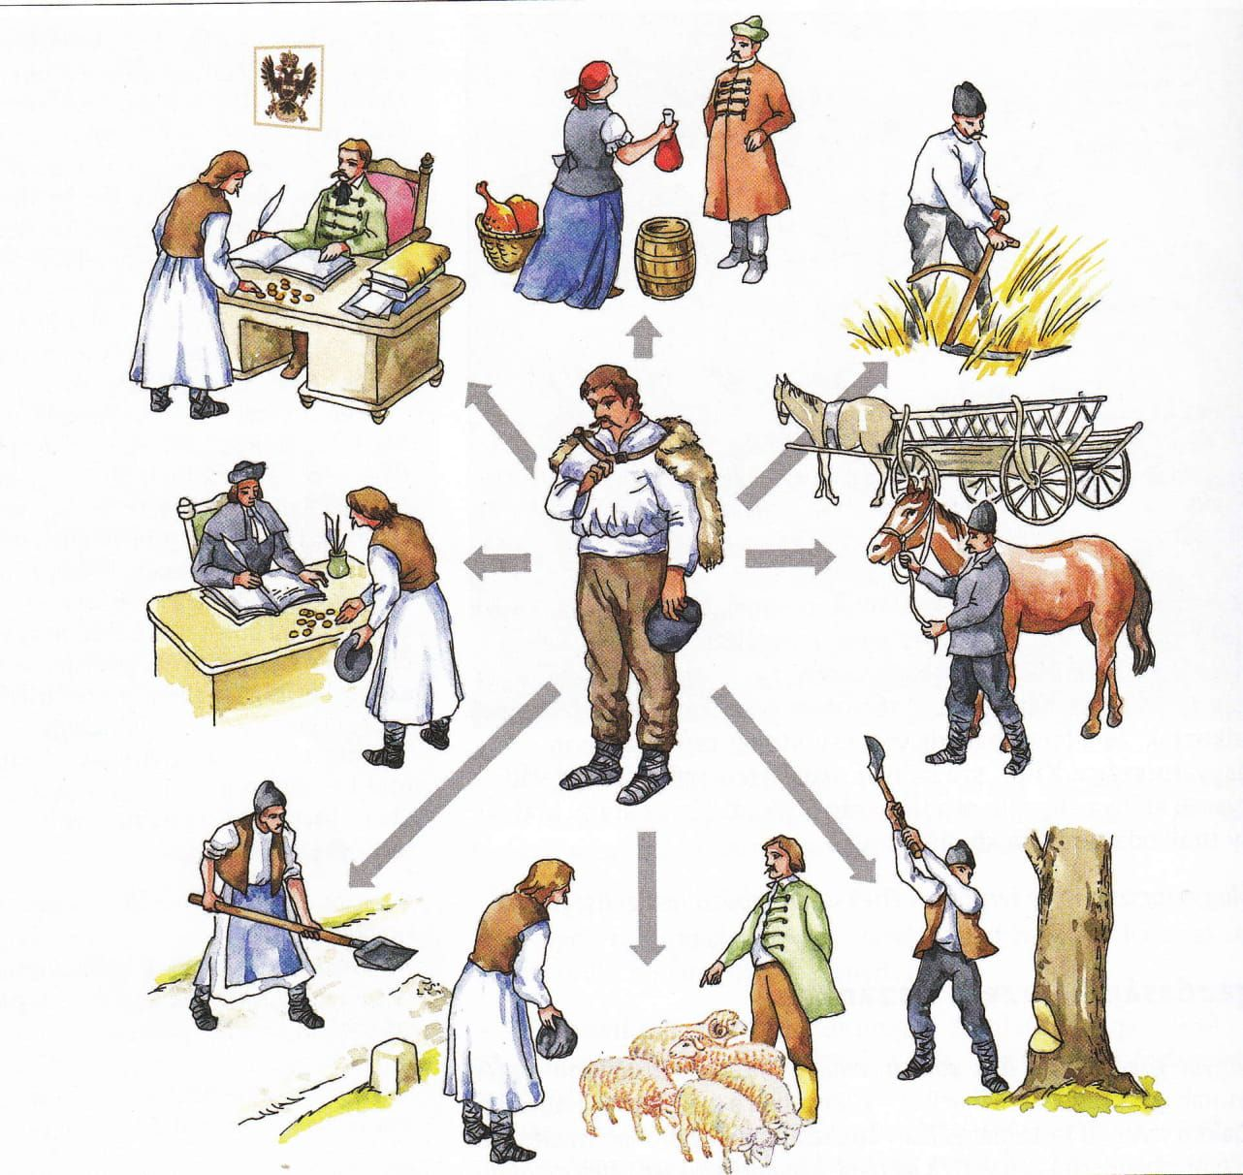

5 pont/

4. Írd az alábbi állítások egy-egy betűjelét a megfelelő uralkodóhoz tartozó -be!

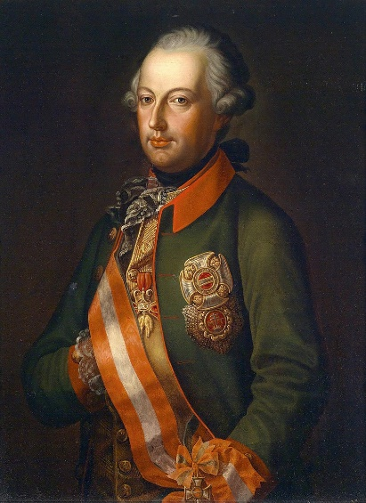
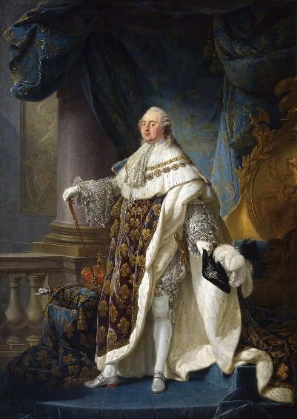

A) állami keretek között lehetővé tette az
alsófokú oktatást
B) jobbágyság felszabadítására tett kísérletek
C) népszámlálást rendelt el, mert szerette
volna megadóztatni a nemességei is
D) „Életünket és vérünket!”
E) halálbüntetés eltörlése a katona-
szökevényeknél
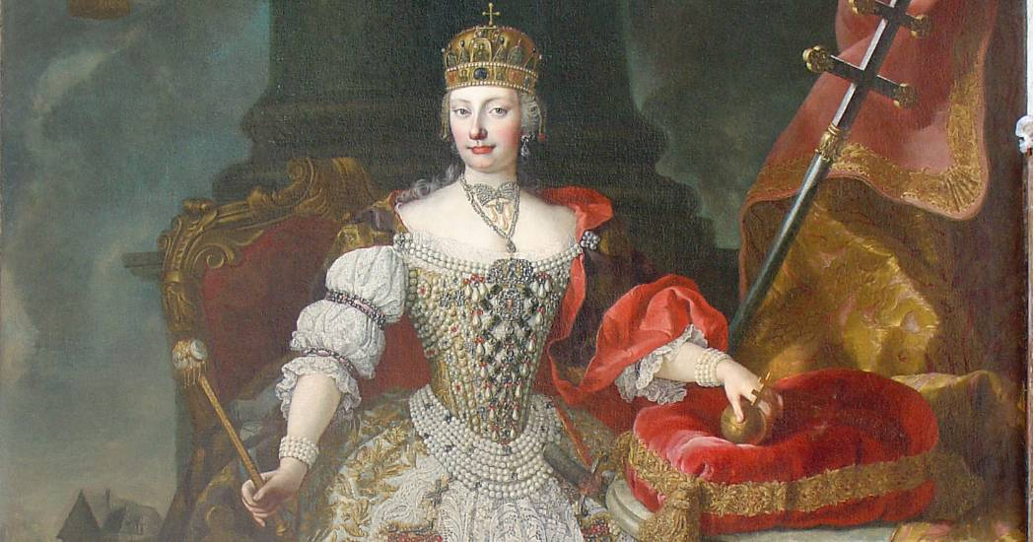
F) a latin helyett a németet tette hivatalos nyelvvé
G) részvétel az amerikai függetlenségi háborúban
H) kivégzése guillotine által
I) elrendelte az orvos- és bábaképzés fejlesztését
J) intézkedéseinek többségét a halálos ágyán
visszavonta
K) türelmi rendeletével biztosította a vallások
szabad gyakorlását
L) gazdaságilag jobb helyzetbe próbálta hozni a
jobbágyokat azzal, hogy terheiket egységesítette
12 pont/

5. Állítsd számozással időrendi sorrendbe oszloponként 1-5-ig az eseményeket! A számozást mindegyik oszlopban a legkorábbi eseménnyel kezdd!
a) b)
⎕ Waterloo-i csata ⎕ Kiadják az I. Ratio Educationist
⎕ Szécsényi országgyűlés ⎕ Napóleon császár lesz
⎕ Schönbrunni béke ⎕ Martinovics Ignác halála
⎕ II. József társuralkodó lesz ⎕ Trencséni csata
⎕ A Bastille bevétele ⎕ II. József jobbágyrendelete

c)
⎕ A „népek csatája”
⎕ Úrbéri rendelet kiadása
⎕ Szécsényi Ferenc megalapítja az Országos Széchényi Könyvtárat
⎕ Romhányi csata
⎕ Rákóczi a bécsújhelyi börtönbe kerül
15 pont/

6. Fejtsd ki mit ábrázol a francia karikatúra! Mikor készülhetett?
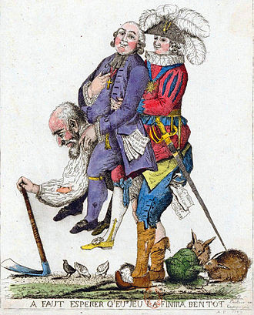

5 pont/

7. Rendszerezd! Jelöld nyilakkal, hogy a középső sorokban felsoroltak a társadalom mely csoportjához tartoznak!
- Az önkényuralkodó király
- A lakosság többségét alkotók
- A nagyszámú kisiparos, kiskereskedő
- A nemesek
- A városi munkásság
- A gazdag papság
- A „taláros nemesség
- Bankárok, gyárosok
- A

A hatalomból kirekesztettek. Csak adóznak, de az ügyekbe nem, vagy csak alig szólhatnak bele.
Beleszólhatnak az ország vezetésébe. A hatalom haszonélvezői.

8 pont/

8. Írd a térképvázlatba az európai nagyhatalmak nevét: Francia Császárság, Nagy-Britannia, Orosz Birodalom, Osztrák Császárság, Rajnai Szövetség!

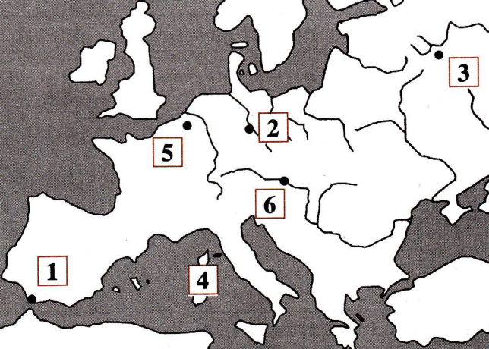

Írd a megfelelő számot a térképvázlatban jelölt történelmi hely elé!

….. Trafalgar ……….
….. Lipcse ……….
….. Borogyino ……….
….. Elba (sziget) ……….
….. Waterloo ……….
….. Bécs ……….

Rendezd a betűjeleket a városok neve utáni pontozott vonalra!

a) nagy vereség a mai Belgium területén b) népek csatája c) Európa rendezése
d) száműzetés e) Napóleon ellenfele Kutuzov f) tengeri ütközet
17 pont/

9. Egészítsd ki az alábbi szöveget a megadott szavakkal!
kapitalizmus
gőz
vetésforgó
nyomásos gazdálkodást
Angliából
Morse
piac
Fulton
James Watt
XVIII.
Stephenson
távíró
hajóba
Rocket

Az első ipari forradalom …………………….. indult a ………… század második felében. A fő hajtóerő a …………… volt. A gőzgépet ………………………. találta fel 1769-ben. ………………… a gőzgépet …………………. építette be. ……………………… gőzmozdonya a ………………………….. 25 km/h sebességgel vontatta a kocsikat. A szabad versenyes ……………………….. időszakában az áruk versengését az állam nem korlátozta, a termelést a ………………………. törvénye szabályozta. A mezőgazdaságban a …………………………. a …………………………………. váltotta fel. ……………………………… találmánya, a …………………………………… a kommunikációt könnyítette meg.
14 pont/

10. Jelöld nyíllal a vaktérképen, mely, településeken találhatók a képeken látható kastélyok. Nevezd is meg a helységeket a térképen! Írd a képek alá az építtető nevét!

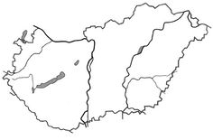
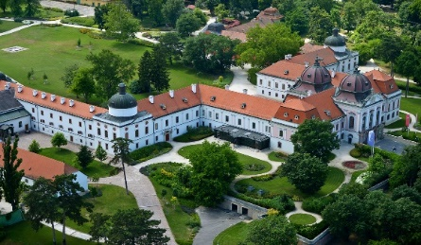
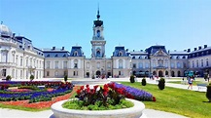
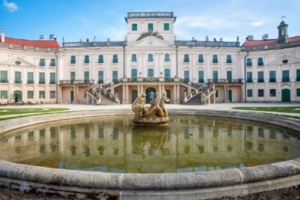

…………………………… …………………………… ……………………………

Milyen építészeti stílust képviselnek?
7 pont/
Beérkezési határidő: 2023. november 17.
Cím: „Salla” Művelődési Központ és Könyvtár
8999 Zalalövő, Szabadság tér 2.
E-mail cím: zalakonyvtar@gmail.com
Tel.: 0630/870-0893

